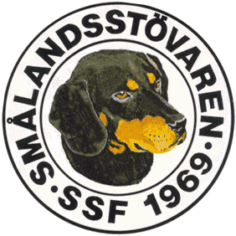
Kallelse till Svenska Smålandsstövareföreningens klubbmöte 2019. 50 års jubileum.
Lördagen 25 maj i Värnamo på hotell Tre Liljor.

Boende
Boende kommer att finnas på Värnamo Camping Prostsjön 0370-16660.
Sök på Värnamo Camping så kommer ni till deras hemsida.
Bokning sker via mail. info@varnamocamping.se
Vid bokningen uppges att det gäller boende via Smålandsstövareföreningen detta för att samla boende för oss.
Uppge vid bokningen om ni har hund och storlek på stuga 4 bädd eller 4+1 bädd.
Andra boende finns på olika hotell i Värnamo.

Fredag 24 maj

Grillning.
Grillkväll den 24 maj kl.19,00 anordnas på Värnamo Camping för de som anländer på fredagen. Grillningen bjuder SSF på.

Lördagen 25 maj

Kl 9.00 Utställning
Smålands Stövarklubb ordnar utställningen i Värnamo med start kl. 9,00.
Plats Voxtorps hembygdsgård. 6 km från Värnamo mot Växjö väg 27.
Anmälan senast 12/5 till: Anna Lindborg Jönköping 070-3590433
Går även att anmäla på hemsida under utställning: www.smstk.se
10 st. presentkort á 1000 kr lottas ut på startnummer.
Se till att anmäla många Smålandsstövare så det blir minst 50 hundar att bedöma.

Kl. 15.00 Klubbmöte
Avhålls på hotell Tre Liljor Värnamo. Sedvanliga förhandlingar. Dagordning kommer att finnas på plats. Inga motioner inkomna. En fråga har styrelsen hänskjutit till klubbmötet. Rasmästerskapet.
SSF bjuder på kaffe och fralla innan klubbmötet börjar.

Kl. 18.30 Middag med prisutdelning.
Avhålls på hotell Tre Liljor Värnamo
Grillad kalvrygg med konjakssky, rostade grönsaker samt västerbottenkroketter
Lättöl/vatten ingår
Cremé brulée med färska bär & vaniljglass kaffe
Pris 345 kr
Betalning med kort eller kontant vid middagen.

Anmälan till middag senast 1 maj görs på vår hemsida: smalandsstovaren.se
Går även att anmäla till: Tore Nilsson 076-8412117
Välkomna till Värnamo önskar SSF

